# Az adatbázis célja

…

## Tervezés megkezdése

…

## Tervezési lépések

…

itt jöjjenek a felmerült kérdések is, amiket megoldottatok

ha valamit itt nem oldottatok meg, az menjen a továbbfejlesztési lépésekhez

## Egyedtípusok/egyedek meghatározása

ide jönnek az egyedek nevei, rövid, vagy részletesebb magyarázattal, a feladat bonyolultságától függően

nem ide kerülnek a kapcsoló táblák!

## Kapcsolatok meghatározása

* Az `A` 1:N-es kapcsolatban áll a `B` táblával, az `A` tábla egy egyed-előfordulásához a `B` tábla több egyed-előfordulása tartozik, ez fordítva nem igaz.
* A `C` N:M-es kapcsolatban áll a `D` táblával, a `C` tábla több egyed-előfordulásához az `D` tábla több egyed-előfordulása tartozik, és ez fordítva is igaz. Tehát…*.ide kell még egy pontosabb magyarázat.*
* …

vagy:

* A => B: 1:N kapcsolat van közöttük…

## N:M kapcsolatok felbontása

* Mivel a `C` N:M-es kapcsolatban áll a `D` táblával, ezért felbontjuk kettő darab 1:N-es kapcsolatra, így létrejön az `E` tábla
  + és a `C` 1:N-es kapcsolatban áll az `E` táblával, a `C` tábla egy egyed-előfordulásához az `E` tábla több egyed-előfordulása tartozik, ez fordítva nem igaz,
  + és a `D` 1:N-es kapcsolatban áll az `E` táblával, a `D` tábla egy egyed-előfordulásához az `E` tábla több egyed-előfordulása tartozik, ez fordítva nem igaz.
* …

## Táblák

### Országok (countries)

Az országok adatainak a nyilvántartására szolgál.

|  |  |  |  |
| --- | --- | --- | --- |
| **mező neve** | **mező típusa** | **mező leírása** | **megjegyzés** |
| ctr_id | int | ország azonosítója | elsődleges kulcs |
| ctr_name | varchar(128) | ország rövidített neve |  |
| ctr_longname | varchar(128) | ország teljes neve |  |
| ctr_country_code | varchar(2) | ország kódja |  |
| ctr_capital | varchar(64) | ország fővárosa |  |
| ctr_adjective | varchar(256) | ország neve melléknevesítve |  |
| ctr_currency | varchar(64) | ország pénzneme |  |
| ctr_curr_iso | varchar(4) | ország pénznemének ISO kódja |  |
| ctr_sub_currency | varchar(32) | ország váltópénze |  |
| ctr_name_en | varchar(128) | ország angol teljes neve |  |

## Minta adatok *(ez lehet az előzőbe beágyazva is)*

### Országok (countries)

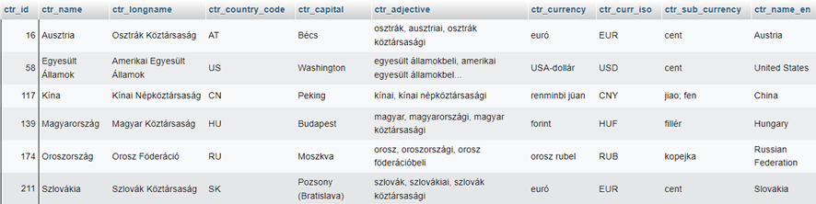

#### ábra: Országok tábla

### …

## Adatbázis diagram

ide jön a kép

#### ábra: Adatbázis diagram

## Adatbázis továbbfejlesztési lehetőségek

* …
* …

Ne feledjétek, hogy minden külső anyagnak meg kell adni a forrását!